Міністерство освіти і науки України

Національний технічний університет України «Київський політехнічний інститут імені Ігоря Сікорського"

Факультет інформатики та обчислювальної техніки

Кафедра інформатики та програмної інженерії

Звіт

З лабораторної роботи №4 з дисципліни

«Основи програмування 2. Модульне програмування»  
  
«Перевантаження операторів»  
  
Варіант 26

Виконав студент ІП-14 Саіян Артур Михайлович

(шифр, прізвище, ім'я, по батькові)

Перевірив Вітковська Ірина Іванівна

(прізвище, ім'я, по батькові)

Київ 2022

**Лабораторна робота №4**

**Тема роботи:** Перевантаження операторів

**Мета роботи:** Вивчити механізми створення класів з використанням перевантажених операторів(операцій)

**Варіант:** 26

**Завдання:**

*Розв'язання:*

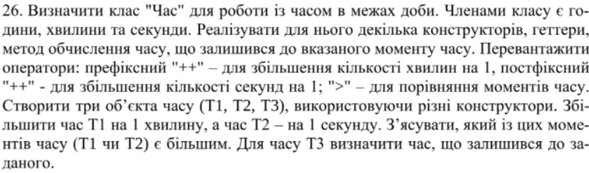

**Постановка задачі:**

Опишемо клас "Час", екземпляр якого буде мати атрибути: години, тип цілочисельний; хвилини, тип цілочисельний; секунди, тип цілочисельний.

Усі поля матимуть модифікатор доступу private. Опишемо два конструктори з параметрами для одночасного опису та ініціалізації екземпляру класу: перший потребує надання кількості годин, хвилин та секунд окремими змінними цілочисельного типу, інший – рядок за встановленим форматом(23:59:59). Також опишемо конструктор копіювання. Опишемо інтерфейс класу: гетери, сетери та метод для розрахунку періоду часу до вказаного користувачем, результатом якого буде структура "Період часу", так як використання класу "Час" неможливе через те, що цей клас описує момент часу, а не проміжок. Для виконання окремих підзадач, а саме порівняння двох моментів часу та інкрементації хвилин або секунд, перевантажимо оператори: ">", префіксний та постфіксний "++"

*Код на С++ та тестування:*

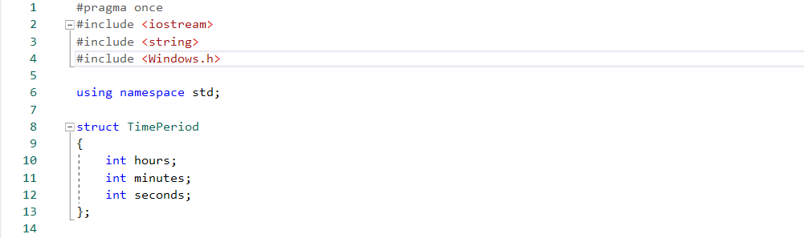

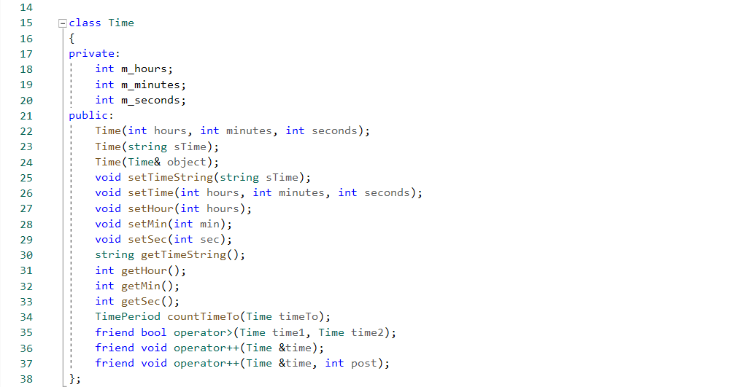

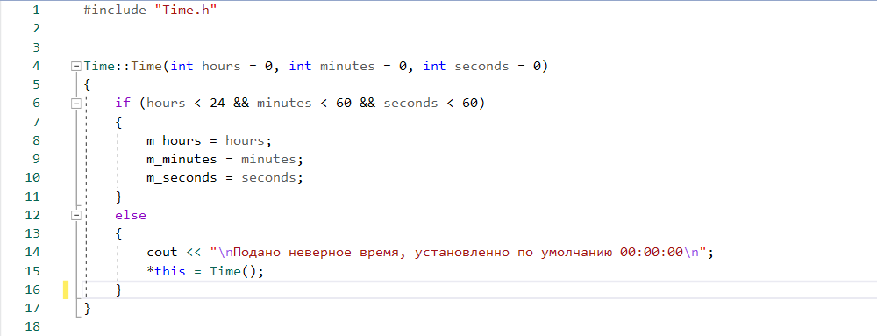

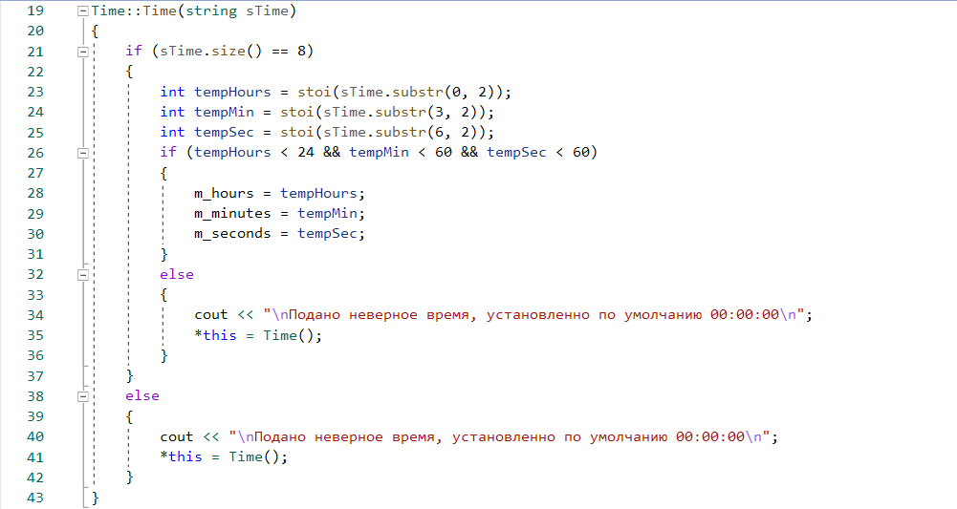

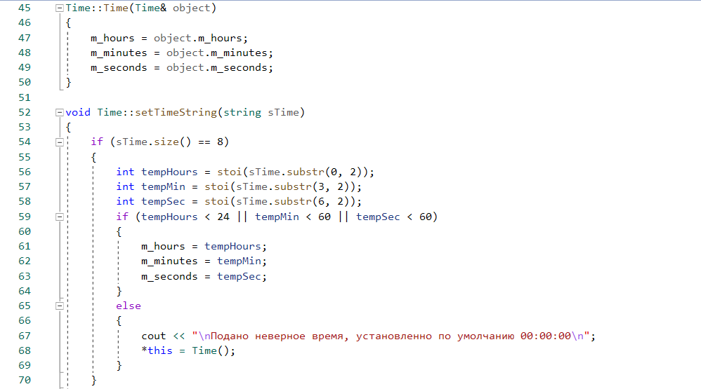

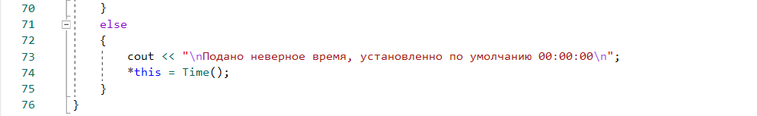

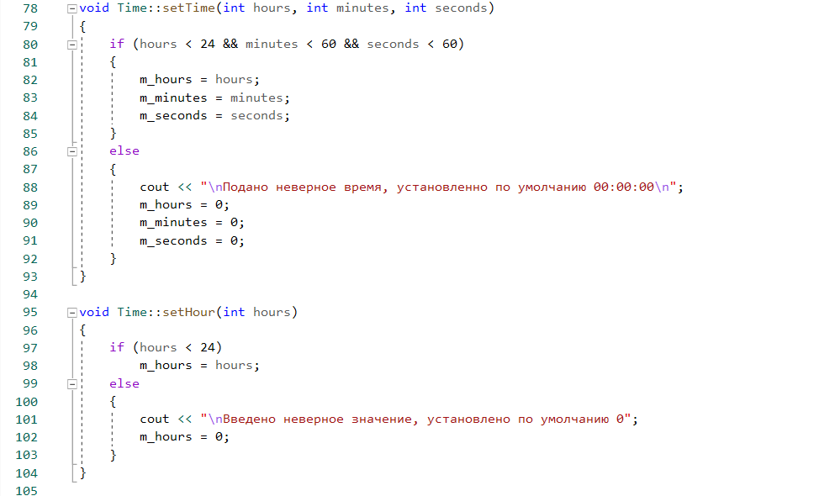

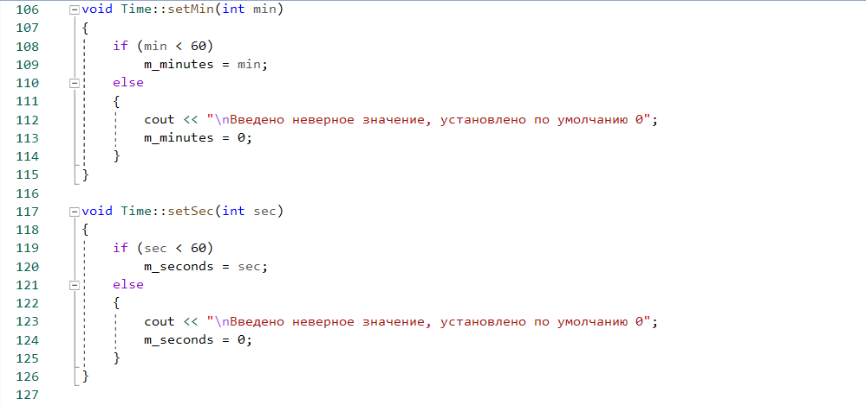

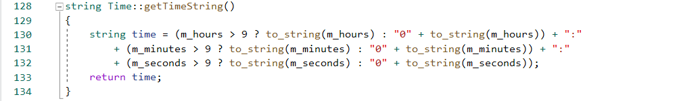

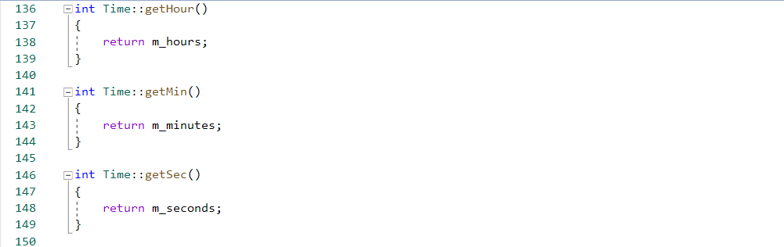

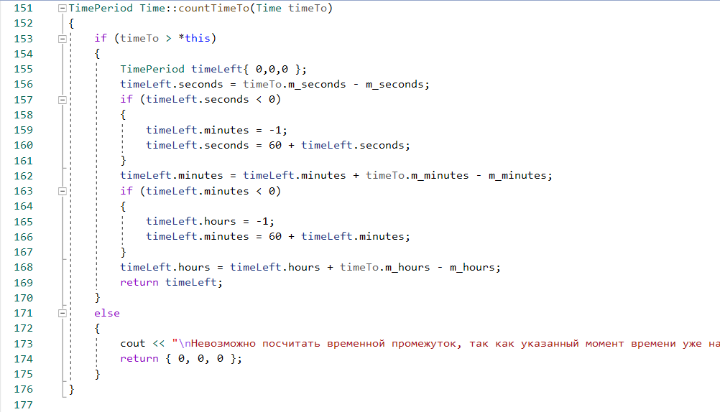

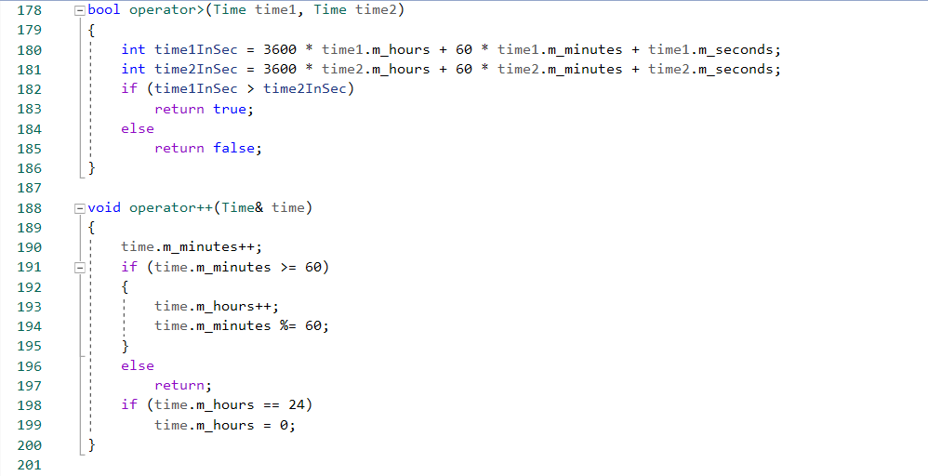

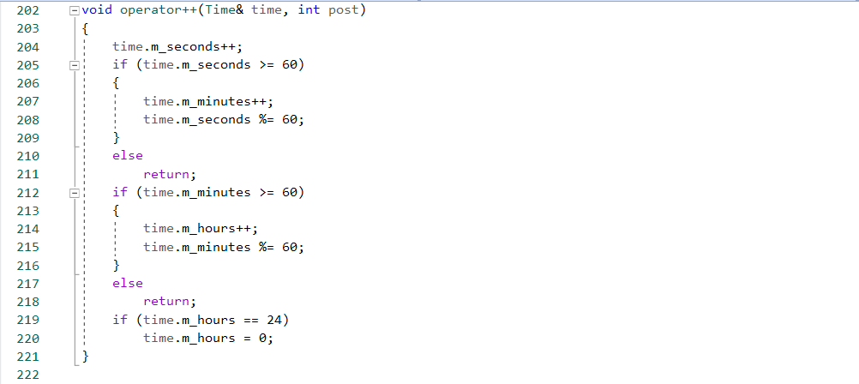

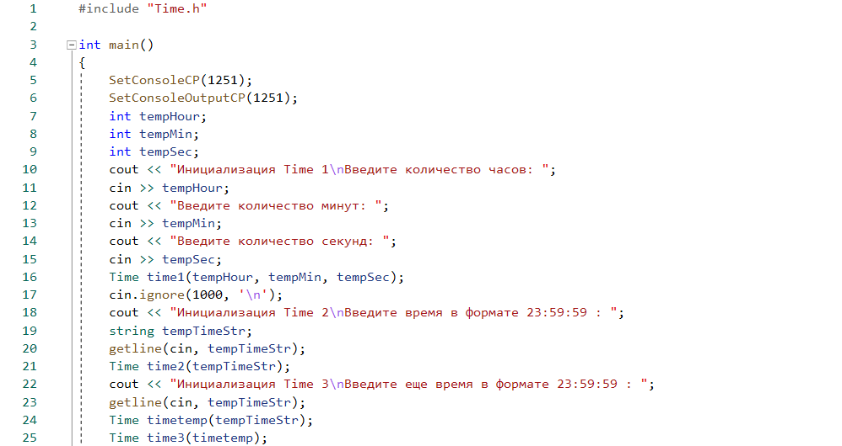 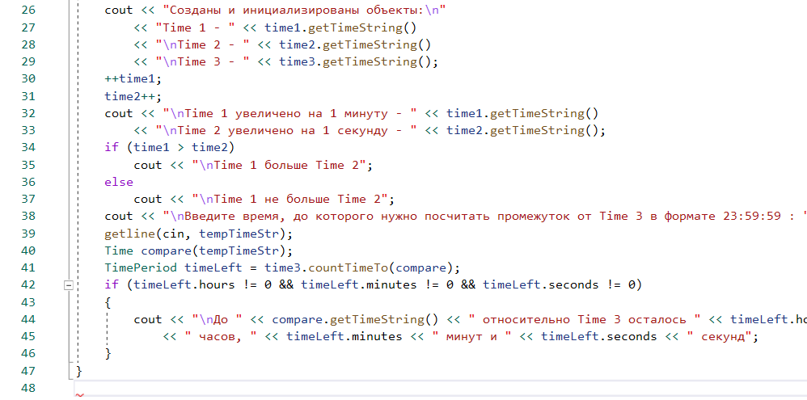

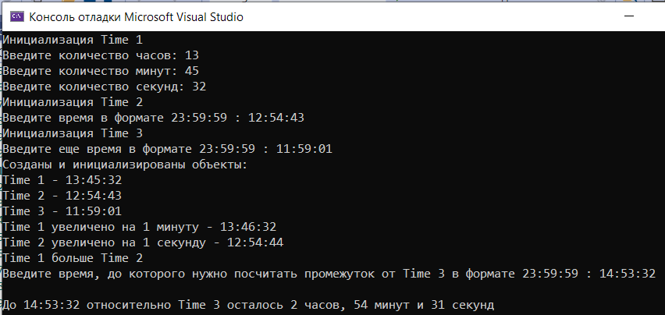

**Висновок:** Під час виконання лабораторної роботи я спроєктував клас "Час" з необхідними атрибутами та інтерфейсом. Для реалізації функціоналу порівняння моментів часу перезавантажив оператор ">", а також префіксний та постфіксний оператор "++" для інкрементації хвилин або секунд. На основі цього функционалу можливе виконання базових операцій з часом, що може бути викорастанно при складанні розкладів, журналів та інших речей, де фігурує час у межах окремої доби. На прикладі цього завдання вивчив особливості оголошення та опису класу; опанував функціонал перезавантаження операторів та використував набуті навички при виконанні практичного завдання.